MIESZKAŃCY RZESZOWSKIEGO OBSZARU FUNKCJONALNEGO
ZAPRASZAMY DO UDZIAŁU W KONSULTACJACH!

Jak będzie się rozwijał Rzeszowski Obszar Funkcjonalny w najbliższych latach? O to chcemy zapytać mieszkańców gmin tworzących ROF – Gminy Boguchwała, Gminy Chmielnik, Gminy Czarna, Gminy Czudec, Gminy Głogów Małopolski, Gminy Krasne, Gminy Lubenia, Gminy Łańcut, Miasta Łańcut, Gminy Miasta Rzeszowa, Gminy Świlcza, Gminy Trzebownisko, Gminy Tyczyn, którym nie jest obojętna przyszłość tego regionu!
Od 27 sierpnia na stronie www.deltapartner.pl/webroot/konsultacje_rof/ dostępny jest projekt Strategii ZIT Rzeszowskiego Obszaru Funkcjonalnego.
Zapraszamy do konsultacji dokumentu i wnoszenia swoich uwag. Uwagi te można kierować na adres mailowy: konsultacje.rof@deltapartner.org.pl bez konieczności opatrywania bezpiecznym podpisem elektronicznym, o którym mowa w ustawie z dnia 18 września 2001 r.
o podpisie elektronicznym (Dz. U. z 2013 r. poz. 262); przy pomocy formularza konsultacyjnego,
w formie pisemnej na adres: Stowarzyszenie Rzeszowskiego Obszaru Funkcjonalnego, ul. Doktora Tkaczowa 134, 36-040 Boguchwała; w formie spotkania konsultacyjnego, które odbędzie się 7 września 2015 r., o godz. 11.30, w sali sesyjnej (nr 15) w Ratuszu Miasta Rzeszowa.
Opinie i komentarze można składać do 17 września 2015 r.
Jeśli zamieszkujesz na terenie którejś z gmin Rzeszowskiego Obszaru Funkcjonalnego nie pozostawaj bierny i wyraź swoją opinię.
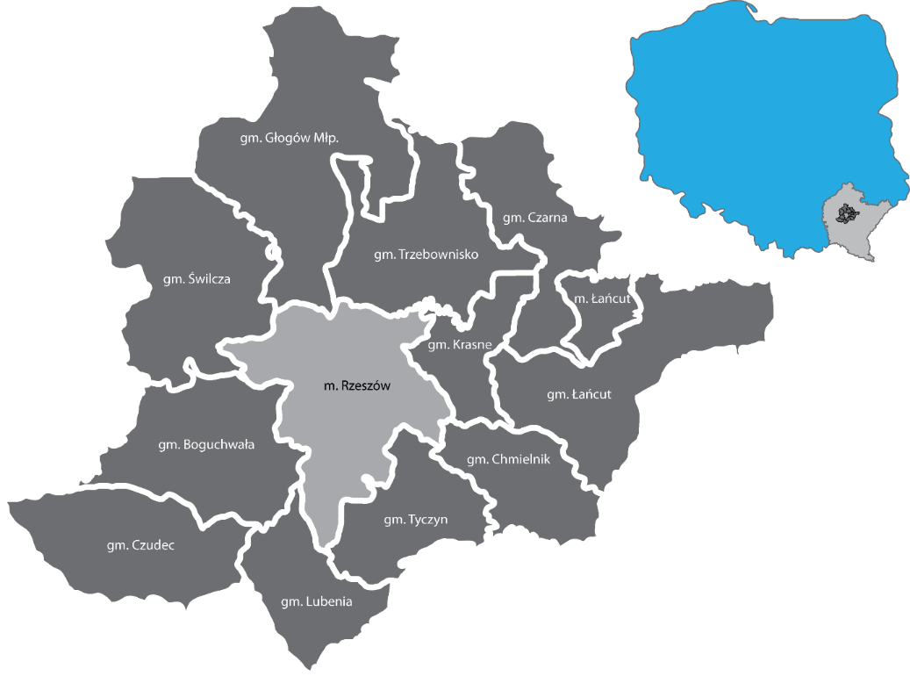
W konsultacjach mogą wziąć udział mieszkańcy, ale także podmioty społeczne i gospodarcze
z siedzibą na terenie ROF, w tym: przedsiębiorstwa, organizacje pozarządowe i instytucje publiczne. Wszystkie uwagi będziemy analizować, a złożone propozycje będą dla nas istotną wskazówką w prowadzonych pracach. Poznanie Twojego stanowiska pozwoli wypracować rozwiązania sprzyjające jak najlepszemu rozwojowi Rzeszowskiego Obszaru Funkcjonalnego!

